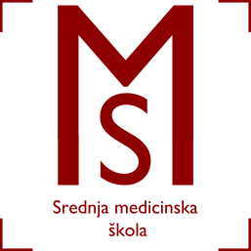
Srednja medicinska škola Slavonski Brod
Vatroslava Jagića 3A
35 000 Slavonski Brod

NADOKNADA
Pripreme za državnu maturu iz Hrvatskoga jezika
28.05.2018. (ponedjeljak)

4.b – 1) 8:00 – 8:45
2) 8:50 – 9:35

5.a, 5.b – 3) 9:40 – 10:25
4) 10:40 – 11:25

Slavonski Brod, 22. svibnja 2018.

